飞燕平台模组

厂家自测用例集

V1.0.1

Information Device Interconnection -Test Specification for Living Platform

|  |
| --- |
|  |
|  |

目  录

目录 2

前言 3

飞燕平台模组厂家自测用例集 4

1 范围 4

2 规范性引用 4

3 用例集 4

3.1 基础信息核对 4

3.2 配网 4

3.2.1 一键配网模式 4

3.2.2 设备热点（SoftAP）模式（海外） 5

3.2.3 零配模式 6

3.3 设备控制 6

3.3.1 云端控制 6

3.3.2 本地控制 7

3.4 通道稳定性 7

3.4.1 高频压测 7

3.4.2 断电断网重连 8

3.5 FOTA(固件升级) 8

3.5.1 正常升级 8

3.5.2 异常升级 9

3.6 恢复出厂设置 9

附录 A 测试拓扑图（中国站） 11

附录 B 测试拓扑图（国际站） 11

前  言

本标准按照GB/T 1.1-2009给出的规则起草。

本标准发布范围为相关合作伙伴厂商，未经同意和许可，请勿转发。

本标准起草部门：

本标准主要起草人：

本标准评审人：

本标准于XXXX年XX月首次发布，本次为首次发布。

飞燕平台模组厂家自测用例集

1. 范围

本文件规定了飞燕平台模组厂家自测用例集规范要求，主要包括：

1. 配网
2. 设备控制（云端控制和本地控制）
3. 通道稳定性
4. 固件升级

注：不含网关子设备、CoAP连云、Http连云；

1. 规范性引用
2. 飞燕端侧SDK: https://living-global.aliyun.com/doc#feiyan_sdk.html
3. WiFi 配网方案介绍：<https://living-global.aliyun.com/doc#wifidesign.html>
4. 固件升级：<https://living-global.aliyun.com/doc#fxvw5z.html>
5. 常见问题：https://living-global.aliyun.com/doc#vb3ia5.html
6. 用例集
   1. 基础信息核对

|  |  |  |  |  |
| --- | --- | --- | --- | --- |
| 测试编号 | LV-1-1 | 测试属性 | 必选 | P0 |
| 测试项目 | 基础信息核对 | | | |
| 测试分项目 | 基础信息核对 | | | |
| 测试目的 |  | | | |
| 测试预置条件 | 获取到飞燕设备端SDK | | | |
| 测试过程 | 检查飞燕设备端SDK版本；  检查模组使用的芯片是否通过认证；  检查模组使用的芯片RAM、ROM、FLASH是否与芯片一致； | | | |
| 预期结果 | 检查模组使用的芯片通过此版本的SDK认证；  检查模组使用的芯片RAM、ROM、FLASH与芯片一致； | | | |
| 测试结果 |  | | | |

* 1. 配网
     1. 一键配网模式

|  |  |  |  |  |
| --- | --- | --- | --- | --- |
| 测试编号 | LV-2-1 | 测试属性 | 必选 | P0 |
| 测试项目 | WiFi设备配网业务测试 | | | |
| 测试分项目 | 一键配网 | | | |
| 测试目的 | 验证设备是否支持一键配网模式 | | | |
| 测试预置条件 | 1.按附录A网络拓扑要求部署测试环境  2.手机WiFi连接无线AP（WiFi路由器），AP开启DHCP server  3.手机安装云智能APP  4.设备端烧录固件（大陆或海外），在飞燕平台（中国站或国际站）生成四元组，通过linkkey设置四元组 | | | |
| 测试过程 | 步骤1.设备上电，在串口输入awss和active_awss命令使设备进入一键配网模式  步骤2.手机打开云智能APP，选择扫码配网入口（配网二维码从飞燕平台获取）  步骤3.APP 设置无线 SSID 与无线密码  步骤4.设备端确认收到 SSID 及无线密钥等信息  步骤5.设备连接无线 AP是否成功，连接AP后是否成功绑定到APP  步骤6.设备reset复位后，重复步骤1-5重新配网激活设备成功  注：需要覆盖Android和iOS手机; | | | |
| 预期结果 | 1.设备能够正确获取到 SSID 及无线密钥，且连接 AP并成功激活设备成功，设备列表在线且可以控制设备。 | | | |
| 测试结果 |  | | | |

* + 1. 设备热点（SoftAP）模式（海外）

|  |  |  |  |  |
| --- | --- | --- | --- | --- |
| 测试编号 | LV-2-2 | 测试属性 | 必选 | P0 |
| 测试项目 | WiFi设备配网业务测试 | | | |
| 测试分项目 | SoftAP配网 | | | |
| 测试目的 | 验证设备是否支持SoftAP配网模式 | | | |
| 测试预置条件 | 1.按附录B网络拓扑要求部署测试环境  2.手机WiFi连接无线AP  3.设备端烧录海外固件  4.设备端通过linkkey设置海外四元组（在飞燕平台国际站生成） | | | |
| 测试过程 | 步骤1.触发设备进入SoftAP模式  步骤2.APP选择海外国家登录，进行配网操作  步骤3.检查设备连接无线 AP是否成功，连接AP后是否成功绑定到APP  步骤4.重复步骤1，2，3执行，记录每次测试结果。  注：需要覆盖Android和iOS手机; | | | |
| 预期结果 | 1.设备能够正确获取到 SSID 及无线密钥，且连接 AP并成功激活设备成功，设备列表在线且可以控制设备。 | | | |
| 测试结果 |  | | | |

* + 1. 零配模式

|  |  |  |  |  |
| --- | --- | --- | --- | --- |
| 测试编号 | LV-2-3 | 测试属性 | 必选 | P0 |
| 测试项目 | WiFi设备配网业务测试 | | | |
| 测试分项目 | 零配配网 | | | |
| 测试目的 | 验证设备是否支持零配配网模式 | | | |
| 测试预置条件 | 1.按附录A网络拓扑要求部署测试环境  2.手机WiFi连接无线AP  3.设备端烧录大陆固件，设置中国站4元组  4.主配设备已经联网成功 | | | |
| 测试过程 | 步骤1.触发待配设备进入零配模式  步骤2.在APP 上选择正确入口进行配网操作  步骤3.检查设备连接无线 AP是否成功，连接AP后是否成功绑定到APP  步骤4.重复步骤1，2，3执行，记录每次测试结果  注：需要覆盖Android和iOS手机; | | | |
| 预期结果 | 1.设备能够正确获取到 SSID 及无线密钥，且连接 AP并成功激活设备成功，设备列表在线且可以控制设备。 | | | |
| 测试结果 |  | | | |

* 1. 设备控制
     1. 云端控制

|  |  |  |  |  |
| --- | --- | --- | --- | --- |
| 测试编号 | LV-3-1 | 测试属性 | 必选 | P0 |
| 测试项目 | 飞燕平台业务测试 | | | |
| 测试分项目 | 云端通信 | | | |
| 测试目的 | 验证手机在同时连接Wifi和4G时，设备能够被正常控制 | | | |
| 测试预置条件 | 1.按附录A网络拓扑要求部署测试环境  2.手机WiFi连接无线AP，4G流量打开，AP开启DHCP server | | | |
| 测试过程 | 步骤1. 设备成功配网并连接飞燕平台  步骤2. 登录无线AP，设备能否被手机APP正常控制。 | | | |
| 预期结果 | 支持 | | | |
| 测试结果 |  | | | |

* + 1. 本地控制

|  |  |  |  |  |
| --- | --- | --- | --- | --- |
| 测试编号 | LV-3-2 | 测试属性 | 必选 | P0 |
| 测试项目 | 飞燕平台业务测试 | | | |
| 测试分项目 | 本地通信 | | | |
| 测试目的 | 验证设备在AP WAN侧断开后能否被手机APP正常控制 | | | |
| 测试预置条件 | 1.按附录A网络拓扑要求部署测试环境。  2.手机WiFi连接无线AP，AP开启DHCP server。 | | | |
| 测试过程 | 场景A：手机外网连接（4G连接）正常：  步骤1. AP网络连接正常，设备成功配网并连接飞燕平台  步骤2.断开AP WAN侧连接(如拔掉AP WAN侧网线)，检查设备是否在AP WAN侧断开后能否被手机APP正常控制。  场景B：手机外网断开（4G断开）：  步骤1. AP网络连接正常，设备成功配网并连接飞燕平台  步骤2. 断开AP WAN侧连接(如拔掉WAN侧网线)，设备是否在AP WAN侧断开后能否被手机APP正常控制。 | | | |
| 预期结果 | 支持 | | | |
| 测试结果 |  | | | |

* 1. 通道稳定性
     1. 高频压测

|  |  |  |  |  |
| --- | --- | --- | --- | --- |
| 测试编号 | LV-4-1 | 测试属性 | 必选 | P1 |
| 测试项目 | 飞燕平台压测性能测试 | | | |
| 测试分项目 | 高频率指令压测不异常 | | | |
| 测试目的 | 保证设备对飞燕平台业务指令处理能力，对高频率指令的处理能力满足需求 | | | |
| 测试预置条件 | 1.按附录A网络拓扑要求部署测试环境。  2.手机WiFi连接无线AP，AP开启DHCP server。 | | | |
| 测试过程 | 步骤1. 设备配网并连接飞燕平台;  步骤2. 手动快速操作云智能APP控制设备（如插座），设备能够正常响应；  步骤3. 保持设备联网在线（静默测试），时长不少于48小时。 | | | |
| 预期结果 | 手动快速操作云智能APP控制设备（如插座），设备能够正常响应；  48小时离线次数不超过两次（查看飞燕控制台可知：设备调试->测试设备->查看->日志服务->设备行为分析（online/offline）），设备不异常，不宕机。 | | | |
| 测试结果 |  | | | |

* + 1. 断电断网重连

|  |  |  |  |  |
| --- | --- | --- | --- | --- |
| 测试编号 | LV-4-2 | 测试属性 | 必选 | P0 |
| 测试项目 | 飞燕平台业务测试 | | | |
| 测试分项目 | AP WAN断电断网异常恢复重连 | | | |
| 测试目的 | 验证设备是否支持AP WAN侧断开异常恢复后自动重连 | | | |
| 测试预置条件 | 1.按附录A网络拓扑要求部署测试环境  2.手机WiFi连接无线AP，AP开启DHCP server。 | | | |
| 测试过程 | 场景A: 断网重连：  步骤1.设备配网并连接飞燕平台  步骤2.断开AP WAN侧连接(如拔掉WAN侧网线)，使网络断开后，设备是否以小于10秒间隔尝试重新连接  步骤3. 2分钟后，再恢复网络连接，确认设备是否会自动20秒内恢复飞燕平台连接。  场景B:断电重连：  步骤1.设备配网并连接飞燕平台  步骤2.断开AP WAN电源  步骤3. 2分钟后，恢复AP WAN供电和网络连接，确认设备是否会自动20秒内恢复飞燕平台连接。 | | | |
| 预期结果 | 支持 | | | |
| 测试结果 |  | | | |

* 1. FOTA(固件升级)
     1. 正常升级

|  |  |  |  |  |
| --- | --- | --- | --- | --- |
| 测试编号 | LV-5-1 | 测试属性 | 必选 | P0 |
| 测试项目 | 飞燕平台业务测试 | | | |
| 测试分项目 | OTA功能-正常升级 | | | |
| 测试目的 | 验证设备是否支持OTA功能：正常升级 | | | |
| 测试预置条件 | 1.按附录A网络拓扑要求部署测试环境  2.手机WiFi连接无线AP，AP开启DHCP server  3.在飞燕平台产品运营中心OTA控制台，预置高版本升级固件。 | | | |
| 测试过程 | 步骤1. 设备成功配网并连接飞燕平台  步骤2. 通过飞燕平台OTA控制台推送升级，查看log，固件包完整性和签名校验是否通过，ota升级是否会自动进行，升级完成后，设备是否可以恢复飞燕平台连接。 | | | |
| 预期结果 | 支持 | | | |
| 测试结果 |  | | | |

* + 1. 异常升级

|  |  |  |  |  |
| --- | --- | --- | --- | --- |
| 测试编号 | LV-5-2 | 测试属性 | 必选 | P0 |
| 测试项目 | 飞燕平台业务测试 | | | |
| 测试分项目 | OTA功能-升级异常后能正常工作和重新升级 | | | |
| 测试目的 | 验证设备是否支持OTA功能：升级包下载失败则禁止升级 ，异常发生后能正常工作和重新升级 | | | |
| 测试预置条件 | 1.按附录A网络拓扑要求部署测试环境  2.手机WiFi连接无线AP，AP开启DHCP server  3.在飞燕平台产品运营中心OTA控制台，预置高版本升级固件。 | | | |
| 测试过程 | 步骤1. 设备配网并连接飞燕平台，手动执行10次下面的步骤；  步骤2. 设备下载OTA固件过程中，设备断电或者AP断网，查看设备是否会禁止升级；断电重启后，是否影响下一次新的升级过程。  步骤3. 设备OTA包下载完成后，reboot过程中设备端断电重启后，是否仍正常工作，是否影响下一次新的升级过程。 | | | |
| 预期结果 | 中断固件下载后，模块禁止升级，断电后设备仍工作正常。 | | | |
| 测试结果 |  | | | |

* 1. 恢复出厂设置

|  |  |  |  |  |
| --- | --- | --- | --- | --- |
| 测试编号 | LV-6-2 | 测试属性 | 必选 | P0 |
| 测试项目 | 飞燕平台业务测试 | | | |
| 测试分项目 | 设备恢复出厂功能 | | | |
| 测试目的 | 验证设备是否支持恢复出厂设置 | | | |
| 测试预置条件 | 1.按附录A网络拓扑要求部署测试环境。  2.手机WiFi连接无线AP，AP开启DHCP server。 | | | |
| 测试过程 | 步骤1. 设备成功配网并连接飞燕平台  步骤2. 通过reset命令对设备进行复位操作，APP 查看账号与设备绑定关系是否解除  步骤3. 设备配网并连接飞燕平台，关闭无线AP信号，使设备与AP 网络强制断开后，再对设备进行reset复位操作，开启无线AP信号，恢复设备与AP网络连接，确认 APP 查看账号与设备绑定关系是否解除。 | | | |
| 预期结果 | 步骤2，3情形下，设备与账号关系都应该解除。 | | | |
| 测试结果 |  | | | |

附录 A 测试拓扑图（中国站）



图 1测试网络拓扑图（中国站）

附录 B 测试拓扑图（国际站）

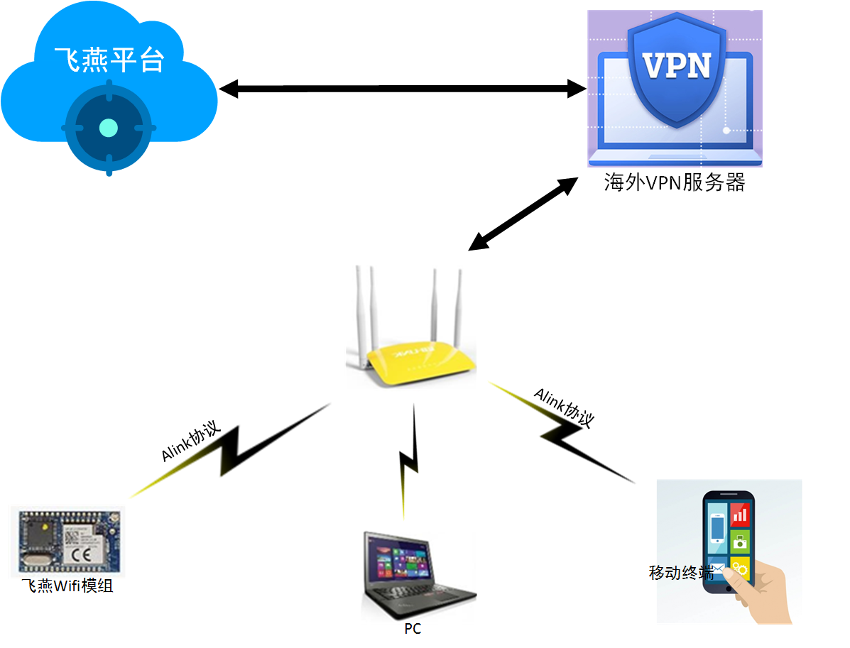

图 2测试网络拓扑图（国际站）